УРОК В КЛАССЕ ФОРТЕПИАНО

Тема:
«Репетиция конкурсной программы»

Провела: преподаватель
фортепианного отдела
Щипко Е. В.

г. Унеча, 2018 г.

Тема: Репетиция конкурсной программы

Цель урока: Целостное, образно-выразительное исполнение программы
(по умолчанию: при создании стрессовых ситуаций – исполнение без предварительной подготовки, только разыгрывание; наличие слушателей в аудитории; смена инструмента)

Задачи: при любом варианте исполнения:

Добиваться чёткой образности произведений (туше, штрихи, темп, динамика)
Ясно показать форму произведений (темповое соотношение, контраст образов)
Возможная корректировка технических недочётов
Воспитывать грамотный подход к работе с нотным текстом
Формировать устойчивый интерес к занятиям
Воспитывать любовь к классической музыке

Оборудование урока: сцена концертного зала школы

Технические средства: рояль; фортепиано

Музыкальный материал (исполняемая программа):
С. Слонимский «Дюймовочка»;
Н. Мясковский «Причуда» соч. 25 №1

План урока.

- Исполнение программы
- Анализ собственного исполнения учащимся
- Анализ преподавателя и выводы
- Работа над устранением (коррекцией) недостатков в каждой пьесе
- Исполнение программы на другом инструменте
- Анализ ученика и преподавателя
- Последующее исполнение с учётом замечаний
- Д/З, оценка, рефлексия

Ход урока.
- Исполнение программы учащейся.
- Анализ собственного исполнения: В первой пьесе технически не качественно прозвучали пассажи, не удалось вернуться в прежний темп; во второй пьесе так же не удалось сохранить темповые соотношения. В целом передача образов удалась, но форма произведений получилась не чёткой.
- Анализ услышанного преподавателем: Согласна с замечаниями ученицы, но должна многое дополнить. Помимо технических недочётов, первая пьеса вышла несколько тяжеловесной, в основном из-за переозвученной линии баса. Следует легче исполнить стаккато в левой руке. Не хватило также динамической выразительности. Но главным недостатком является напряжение, зажатость в руках(в плечах, часто прижаты локти) и как следствие – несколько прямолинейный звук, плохая кантилена в средней части. Следует уделить внимание правильному звукоизвлечению аккордов, ярче показывая мелодическую линию и больше связывая на легато.
- Работа над кантиленной частью первой пьесы.
а) игра каждой рукой отдельно для лучшей связи аккордов, а также контроля правильного, свободного погружения в клавиатуру;
б) работа над выразительностью динамики;
в) работа над соотношением темпов, выработке ощущения движения в медленной части
5. Работа над пассажами:
а) игра медленно утрированно крепкими пальцами
б) игра на стаккато
в) игра на легатиссимо с интонированием каждого мотива

- Работа над вторым произведением:
а) игра 5 пальцем вершин в октавах, контроль за свободным взятием звука
б) игра отдельно октав в правой руке, интонирование мелодической линии
в) работа над свободным взятием аккордов, достижение глубокого звучания

- Исполнение программы на втором инструменте
- Анализ исполнения(что из программы не удалось на другом инструменте; почему)
- Объяснение методов работы над не получающимися элементами
- Итог: задачи, поставленные на уроке были достигнуты частично. Для более выразительного исполнения необходимо отработать не удающиеся в техническом плане места
- Домашнее задание: работа над произведениями отдельно с учётом полученных замечаний, исполнение программы целиком.
- Работа на уроке: 5
- Ученица чувствует удовлетворение от достигнутого на уроке. Самочувствие учащейся хорошее.

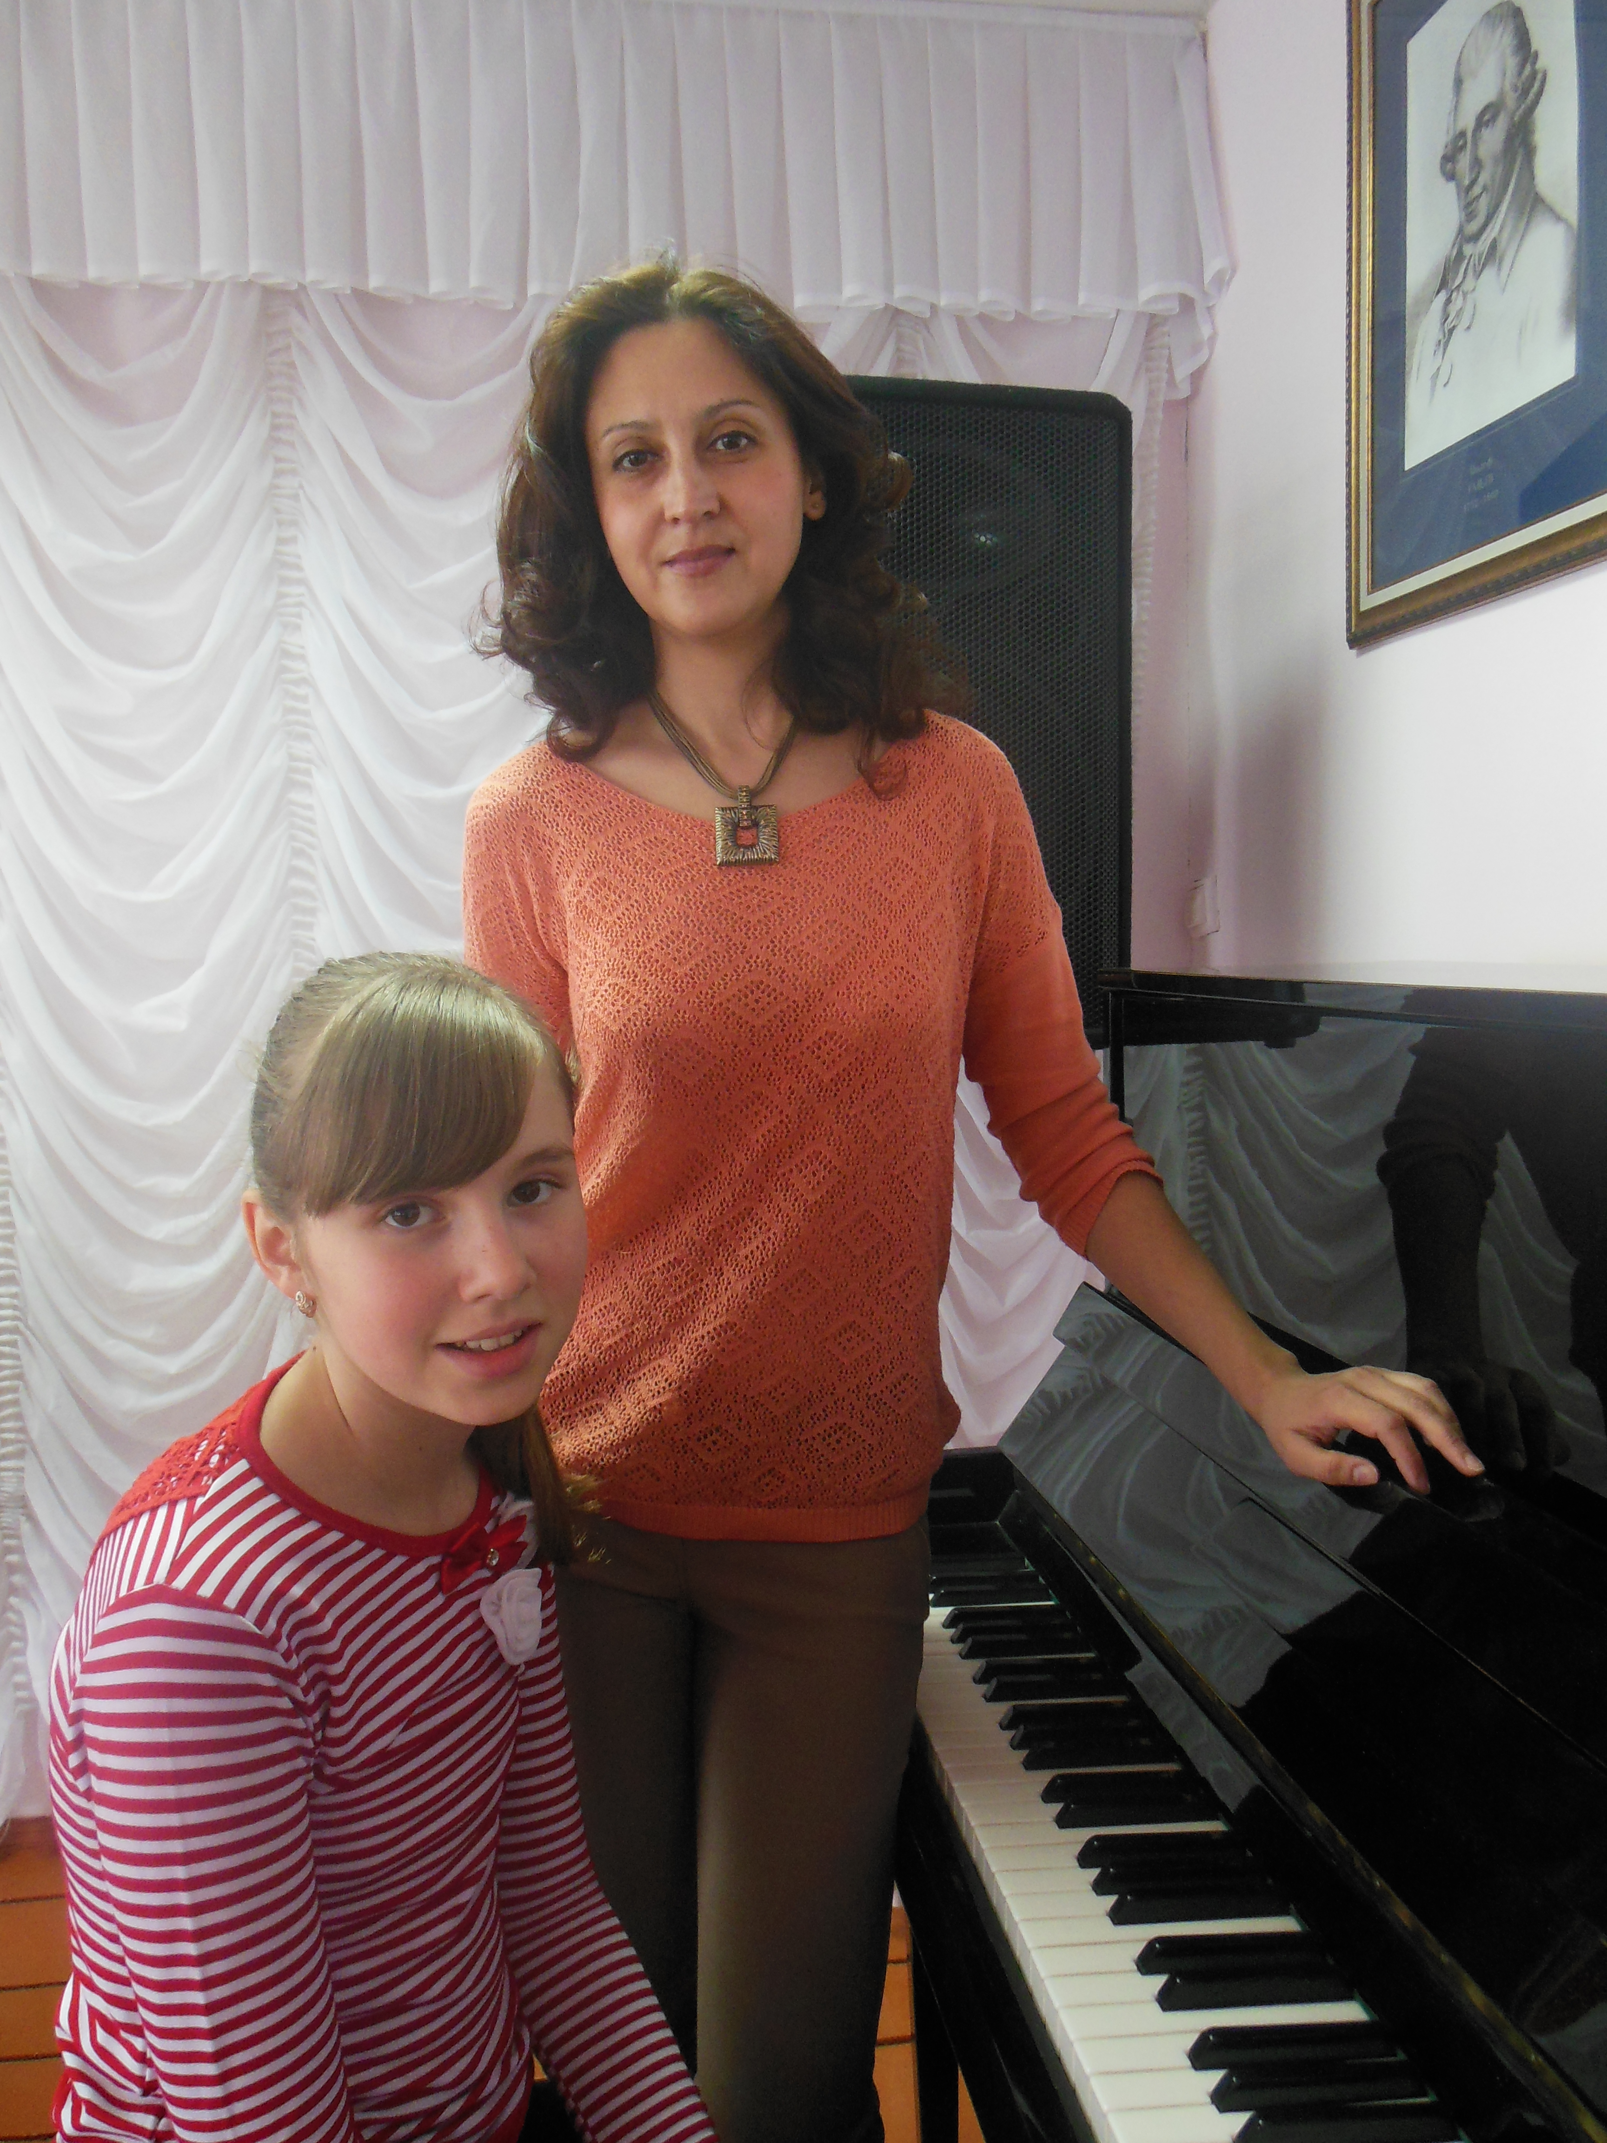

Самоанализ
Возраст уч-ся 11 лет. Средние музыкальные данные. Основной недостаток - сильно зажата.
Девочка активная, любознательная, немного неусидчивая, но целеустремлённая. Слабое здоровье.

В преддверии конкурса мне хотелось показать больше практической работы. Поэтому выбрана форма урока – репетиции.

Тип урока – комбинированный(формирование умений и навыков, творческое применение навыков(педализация), контроль знаний(умение самостоятельно работать над устранением технических трудностей, проверка теоретических знаний)

Задачи: показ образа и чёткая форма.
Методы: словесный, показ.

Темп урока: высокий
Итог: задачи, поставленные на уроке были достигнуты частично, т.к. не хватило качества исполнения технически сложных мест. Самочувствие уч-ся удовлетворительное, есть желание продолжать работу.
Этапы урока соблюдены.

Урок результативный

